Начальнику відділу містобудування та архітектури
Наумову Вадиму Юрійовичу

Зауваження та пропозиції щодо внесення змін до Генплану міста, по ДПТ 6,0 га в межах вулиць Вишневої, Нове Шосе, Києво-Мироцької та пров. Урожайного.

Враховуючи велику важливість для місцевих жителів існуючого спортивного об’єкту для занять спортом і активного відпочинку, прохання не змінювати цільове призначення ділянки 3210800000:01:122:2067, як це пропонується у змінах до Генплану, а залишити її повністю в наявних межах, у комунальній власності.
Наразі мешканці нашого міста (і це підтверджується тими численними коментарями, які чиновники міської ради отримали від громадськості), не підтримують суперечливого рішення про позбавлення їх права займатися спортом на території стадіону. Тому ми пропонуємо зупинитися на альтернативних варіантах розвитку даної території, врахувавши при цьому інтереси як власника ділянки під забудову поряд зі стадіоном, так і місцевої громади.

- Замість виділення забудовнику частини земельної ділянки, на якій зараз знаходиться частина стадіону, можна виділити йому рівнозначну ділянку з іншого боку стадіону, а саме частину ділянки 3210800000:01:122:0215, цільове призначення якої 03.15 «Для будівництва та обслуговування інших будівель громадської забудови». Таким чином, забудовник отримає можливість краще спланувати майбутню забудову, з належною внутрішньою прибудинковою територією. А також, звертаємо на це особливу увагу, не буде залежати від строків виконання реалізації проекту «переносу стадіону на вул. Паркову», і зможе вже зараз активно приступити до виконання домовленостей з міською радою, щодо упорядкування цієї території.

- Після реалізації побудови нового та більш сучасного стадіону в іншій частині міста, тобто після того, як безпосередня функція стадіону «Ювілейний» у якості проведення саме футбольних матчів, перестане бути актуальною, пропонуємо не тільки зберегти, а й розвинути дану територію для спорту і активного відпочинку громадян, і переформатувати її під великий спортивний майданчик з біговими доріжками, міні-футбольним полем для діток, баскетбольним полем, вуличними тренажерами, спорудою для скейтингу та ін. Із максимальним озелененням, ландшафтним дизайном, та обов’язково культурною зоною, яка би закрила потребу проведення масових культурних та мистецьких заходів чи свят в центрі міста, на відкритому повітрі. Можна реалізувати це наступним чином:

- Знести трибуну та адміністративну частину стадіону з боку вул. Вишнева, а також бетонний паркан стадіону зі сторони пров. Урожайного, що дозволить розширити простір, і вписати в нього прибудинкову територію майбутньої забудови.
- Залишити бігові доріжки, зони вуличних тренажерів (найбільш популярні серед населення об’єкти), а на частині футбольного поля - сформувати міні-поле для футболу, на якому могли б займатись діти, на іншій частині – великий ігровий комплекс для дітей, баскетбольний майданчик, споруду для скейтингу, чи інші об’єкти.
- Залишити і реконструювати трибуну зі сторони існуючих комерційних приміщень, таким чином, щоб можна було її використовувати для масових заходів. Якщо її видалити – то там відкриється «чудовий» вигляд глухої стіни комерційних приміщень, висотою майже в 3 поверхи.
- В центрі футбольного поля розмістити невеликий амфітеатр, або ж мобільну сцену, яку можливо було б, наприклад, взимку демонтовувати, а замість неї робити ковзанку. Тобто, амфітеатр і трибуну, можна буде використовувати саме для масових заходів, святкувань, та ін.

- Концерт-хол, якщо буде можливість розмістити його по габаритах, можна побудувати на ділянці 3210800000:01:122:0215 (яка власне за цільовим призначенням і підходить для таких споруд), ближче до вул. Нове Шосе та будинків Київміськбуду. Або ж, якщо наявна територія не буде дозволяти його там побудувати, то реконструювати наявний Будинок культури по вул. Пушкінській. Який, до речі, вже давно потребує оновлення та модернізації.

Даний варіант, на нашу думку, є цікавим і креативним, і буде компромісним для більшості.

Як сказав очільник нашого міста Анатолій Петрович на зустрічі у Клубі урбаністів на проведенні презентації змін до Генплану, «все познається у порівнянні». Тому на завершення пропонуємо Вам порівняти, для натхнення, реалізацію певних архітектурних рішень та містобудівних принципів на прикладі сусіднього міста Ірпінь, та зразків сучасного використання суспільного простору в Сполучених Штатах:

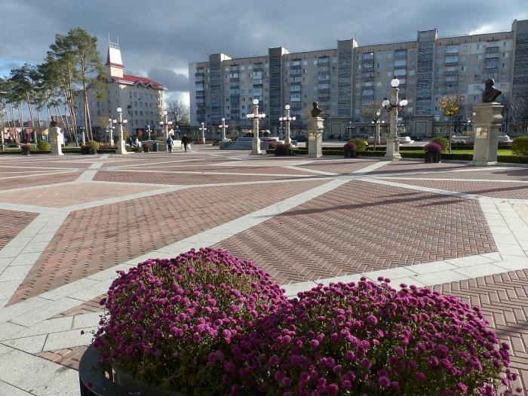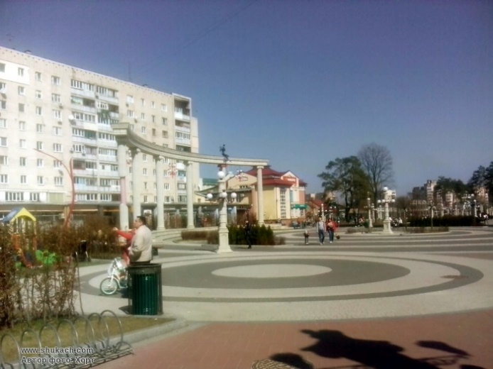

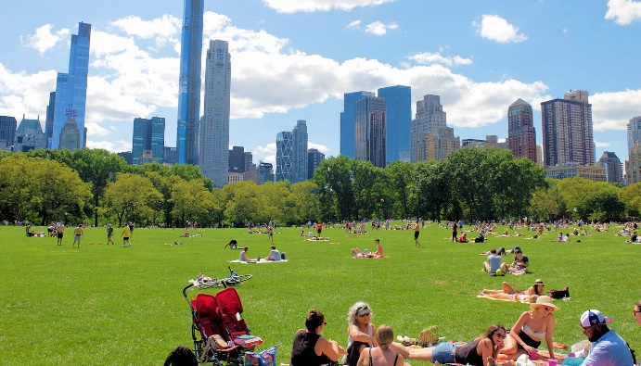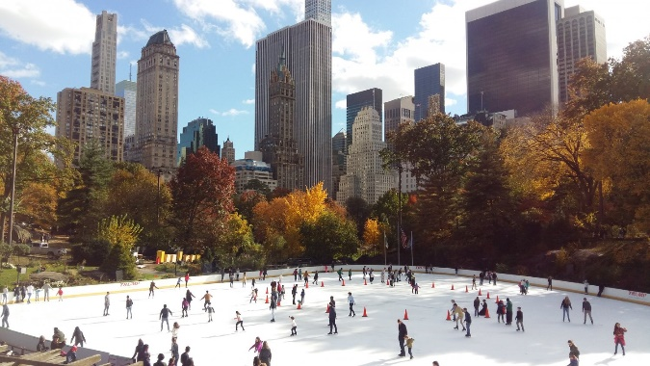

Наочно можна побачити, де є простір «для людей», а де є глибоко провінційні ідеї, які втратили свою актуальність ще у минулому сторіччі.

